Министерство науки и высшего образования Российской Федерации
федеральное государственное автономное образовательное учреждение
высшего образования
«Санкт-Петербургский политехнический университет Петра Великого»
(ФГАОУ ВО «СПбПУ»)
Институт среднего профессионального образования

ОТЧЕТ
по учебной практике (по профилю специальности)

по профессиональному модулю ПМ.04 «Сопровождение и обслуживание программного обеспечения компьютерных систем»
(код и наименование)

Специальность 09.02.07 «Информационные системы и программирование»
(код и наименование специальности)

Студент(ка) II курса 24290907/3092 группы

Масленникова Полина Сергеевна
(ФИО полностью)

Место прохождения практики: ФГАОУ ВО СПбПУ Петра Великого
Институт СПО, учебно-вычислительный центр, пр. Энгельса д.23
(наименование и адрес организации)

Период прохождения практики
с «09» февраля 2026 г. по «07» марта 2026 г.

Руководитель практики Васильев С.Ю.
от учебной организации (подпись) (расшифровка подписи)

Итоговая оценка по практике _______________________________________
М.П.

Санкт-Петербург
2026г.
СОГЛАСОВАНО
Председатель ПЦК
________/_______________
«_____» _________ 202__ г.

ЗАДАНИЕ
на учебную практику (по профилю специальности)

по профессиональному модулю ПМ.04 «Сопровождение и обслуживание программного обеспечения компьютерных систем»
(код и наименование)

Специальность 09.02.07 «Информационные системы и программирование»
(код и наименование специальности)

Студент(ка) II курса 24290907/3092 группы

Масленникова Полина Сергеевна
(ФИО полностью)

Место прохождения практики: ФГАОУ ВО СПбПУ Петра Великого
Институт СПО, учебно-вычислительный центр, пр. Энгельса д.23
(наименование и адрес организации)

Период прохождения практики
с «09» февраля 2026 г. по «07» марта 2026 г.

Виды работ, обязательные для выполнения (переносится из программы, соответствующего ПМ):
- Персонализация интегрированной среды разработки Visual Studio Community 2022
- Отладка в IDE Visual Studio Community 2022
- Обеспечение качества кода
- Упаковка приложения
- Деплой с использованием Git и GitHub
- Шифрование
- Создание виртуальной машины с разными ОС

Индивидуальное задание:

Задание выдал с «27» октября 2025 г. Васильев С.Ю. (подпись) (Ф.И.О.)

Задание получил с «27» октября 2025 г. Кучеренко Захар
(подпись) (Ф.И.О.)
Министерство науки и высшего образования Российской Федерации
федеральное государственное автономное образовательное учреждение
высшего образования
«Санкт-Петербургский политехнический университет Петра Великого»
(ФГАОУ ВО «СПбПУ»)
Институт среднего профессионального образования

ДНЕВНИК
прохождения учебной практики
(по профилю специальности)

по профессиональному модулю ПМ.04 «Сопровождение и обслуживание программного обеспечения компьютерных систем»
(код и наименование)

Специальность 09.02.07 «Информационные системы и программирование»
(код и наименование специальности)

Студент(ка) II курса 24290907/3092 группы

Масленникова Полина Сергеевна
(ФИО полностью)

Место прохождения практики: ФГАОУ ВО СПбПУ Петра Великого
Институт СПО, учебно-вычислительный центр, пр. Энгельса д.23
(наименование и адрес организации)

Период прохождения практики
с «09» февраля 2026 г. по «07» марта 2026 г.

Руководитель с места Васильев С.Ю.
прохождения практики (подпись) (расшифровка подписи)

Санкт-Петербург
2026 г.
Содержание дневника

Дата | Виды выполненных работ и заданий по программе практики | Подпись руководителя практики
1 | 2 | 3
17.11.2025 | Настройка интерфейса и параметров редактора
18.11.2025 | Навигация по коду и использование точек останова
19.11.2025 | Управление исключениями и основы профилирования
20.11.2025 | Модульное тестирование и анализ кода в VS
21.11.2025 | Стандарты кодирования и рефакторинг
22.11.2025 | Документирование кода и основы Git (коммиты, ветки)
24.11.2025 | Сборка проекта: Webpack/Vite, NPM/Yarn
25.11.2025 | Упаковка приложения (вручную и с помощью VS)
26.11.2025 | Деплой на GitHub Pages и хостинг
27.11.2025 | Криптография на практике (RSA, SHA-512)
28.11.2025 | Аутентификация и авторизация
29.11.2025 | Работа с реестром Windows и ВМ
1.12.2025 | Расширенные возможности отладчика
2.12.2025 | Анализ дампов памяти
3.12.2025 | Оптимизация производительности
4.12.2025 | Git: стратегии ветвления и Pull Requests
5.12.2025 | Решение конфликтов и код-ревью
6.12.2025 | CI/CD пайплайны

СОДЕРЖАНИЕ

1 ПРАКТИЧЕСКАЯ ЧАСТЬ 7
1.1 «Настройка внешнего вида и функциональности среды разработки Visual Studio» 7
1.2. «Отладка в Visual Studio» 16
1.3: «Обеспечение качества кода на C++» 27
1.4 «Работа с реестром OC Windows» 32
1.5 «Создание инсталляторов» 35
1.6 «Тестирование приложения» 40
1.8 «Верстка веб-страниц» 45
1.9 «Работа с Git» 50
1.10 «Разработка ТЗ и макетов для сайта-портфолио фотографа» 52
Заключение 65
СПИСОК ЛИТЕРАТУРЫ 66

      - «Создание списков в НТМL-документе».
Задание 1:
Код программы:
<HTML>
<BODY>
<Li> Список моих друзей, учетилей и игр
<OL>
<LI> Иванов Д.А
<LI> Дима Х.Н.
<LI> Петров К.В.
<LI> Суханов Е.Л.
<LI> Исаев Д.М.
</UL>
</OL>
<head>
<title>Список игр</title>
</head>

<body>
<OL type = 1 start = 1>
<LI>Battlefield 6</LI>
<LI>Minecraft</LI>
<LI>God of War</LI>
<LI>Counter Strike 2</LI>

</OL>

</body>

</BODY>

</HTML>

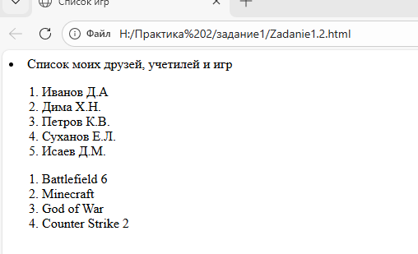

Задание 2:
Код программы:
<!DOCTYPE html>
<html lang="ru">
<head>
<meta charset="UTF-8">
<title>Расписание занятий</title>
<style>
table {
border-collapse: collapse;
width: 700px;
margin: 20px auto;
font-family: Arial, sans-serif;
}
th, td {
border: 1px solid black;
padding: 8px;
text-align: center;
}
caption {
font-size: 20px;
font-weight: bold;
margin-bottom: 10px;
}
</style>
</head>
<body>

<table>
<caption>Расписание занятий</caption>

<tr>
<th>День недели</th>
<th>Время</th>
<th>Аудитория</th>
<th>Дисциплина</th>
</tr>

<!-- Понедельник -->
<tr>
<td rowspan="3">Понедельник</td>
<td>8.00 – 9.20</td>
<td>212</td>
<td>Информационные технологии</td>
</tr>
<tr>
<td>9.25 – 10.45</td>
<td>212</td>
<td>Информационные технологии</td>
</tr>
<tr>
<td>11.00 – 12.20</td>
<td>212</td>
<td>Информационные технологии</td>
</tr>

<!-- Вторник -->
<tr>
<td rowspan="3">Вторник</td>
<td>8.00 – 9.20</td>
<td>212</td>
<td>Компьютерный практикум</td>
</tr>
<tr>
<td>9.25 – 10.45</td>
<td>212</td>
<td>Компьютерный практикум</td>
</tr>
<tr>
<td>11.00 – 12.20</td>
<td>212</td>
<td>Компьютерный практикум</td>
</tr>

</table>

</body>
</html>

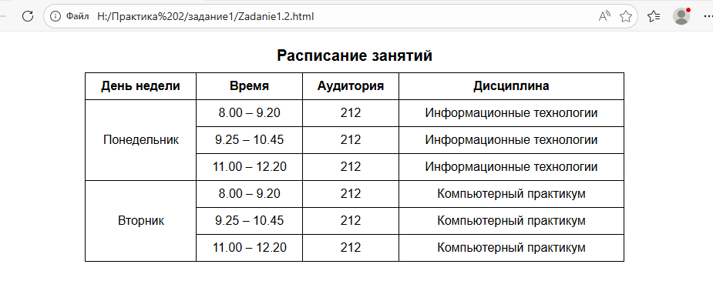
Доп. задание
<!DOCTYPE html>
<html lang="ru">
<head>
<meta charset="UTF-8">
<meta name="description" content="Учебный пример HTML-документа">
<meta name="author" content="Студент">
<meta name="viewport" content="width=device-width, initial-scale=1.0">

<title>Пример HTML-документа</title>

<!-- Подключение внешнего CSS (пример) -->
<link rel="sheet" href="style.css">

<!-- Внутренние стили -->
<style>

h1 {
text-align: center;
color: darkblue;
}
th, td {
border: 1px solid black;
padding: 8px;
text-align: center;
}
</style>
</head>

<body>

<!-- Якорь -->
<a id="top"></a>

<h1>Демонстрация возможностей HTML</h1>

<!-- Бегущая строка -->
<marquee behavior="scroll" direction="left" scrollamount="6">
Добро пожаловать
</marquee>

<hr>

<!-- Навигация -->
<div class="section">
<h2>Навигация</h2>

<ul>
<li><a href="#table">Таблица</a></li>
<li><a href="#links">Ссылки</a></li>
<li><a href="#about">О странице</a></li>
</ul>
</div>

<!-- Таблица -->
<div class="section" id="table">

<h2>Расписание занятий</h2>

<table>

<tr>
<th>День недели</th>
<th>Время</th>
<th>Аудитория</th>
<th>Дисциплина</th>
</tr>

<tr>
<td rowspan="3">Понедельник</td>
<td>8:00 – 9:20</td>
<td>212</td>
<td>Информационные технологии</td>
</tr>

<tr>
<td>9:25 – 10:45</td>
<td>212</td>
<td>Информационные технологии</td>
</tr>

<tr>
<td>11:00 – 12:20</td>
<td>212</td>
<td>Информационные технологии</td>
</tr>

<tr>
<td rowspan="3">Вторник</td>
<td>8:00 – 9:20</td>
<td>212</td>
<td>Компьютерный практикум</td>
</tr>

<tr>
<td>9:25 – 10:45</td>
<td>212</td>
<td>Компьютерный практикум</td>
</tr>

<tr>
<td>11:00 – 12:20</td>
<td>212</td>
<td>Компьютерный практикум</td>
</tr>

</table>

</div>

<!-- Ссылки -->
<div class="section" id="links">

<h2>Гиперссылки</h2>

<p>
Внешняя ссылка:
<a href="https://code.mu/ru/markup/book/prime/" target="_blank">
Учебник по HTML
</a>
</p>

<p>
Ссылка наверх:
<a href="#top">Перейти к началу страницы</a>
</p>

</div>
</body>
</html>

